Requerimento Nº __ /2019

Requeiro à Mesa, ouvido o Plenário e cumpridas às formalidades regimentais, que seja formulado um VEEMENTE APELO ao Excelentíssimo Senhor Prefeito do Município Clebel de Souza Cordeiro e ao Secretario de Serviços Públicos, Kleber José Cruz Barros, No sentido de enviar esforços para que seja feito PATROLAMENTO LIMPEZA E CAPINAÇÃO DA RUA JOAQUIM DE SÁ ARAÚJO, NO BAIRRO PLANALTO.

Justificativa:
O presente requerimento se justifica pela extrema necessidade de dar mais qualidade de vida aos moradores da referida rua que reclamam de um grande buraco no início da rua que vem causando transtorno aos moradores daquela comunidade.
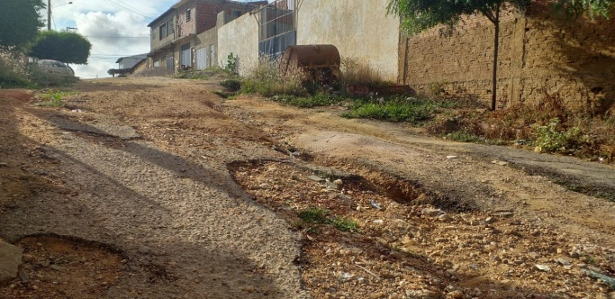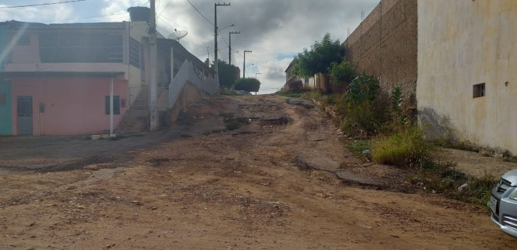

Gabinete do Vereador 15 de Maio de 2019
_______________________________________
José Carlos de Carvalho Parente
Vereador

